…….....................................................
CAMİ/K.KURSU
ACİL DURUM PLANI

Hazırlayanlar :

O N A Y

E. Mehmet SOYLU
İlçe Müftüsü
İşveren

Adres:

Hazırlama Tarihi :…../…../……
Geçerlilik Tarihi :…../…../…….

ACİL DURUM PLANI

1.BÖLÜM
AMAÇ:
Herhangi bir acil durum oluştuğunda hemen organize olarak, düzenli bir şekilde müdahale etmek ve ortaya çıkabilecek olan zararları en az seviyeye indirmek amacı ile hazırlanmıştır.
KAPSAM:
Tüm çalışanları, işyeri sınırları içerisinde bulunan herkesi, ayrıca bina, tesis ve malzemelerini kapsar.
TANIMLAR:
Acil Durum: İşyerinin tamamında veya bir kısmında meydana gelebilecek yangın, patlama, tehlikeli kimyasal maddelerden kaynaklanan yayılım, doğal afet gibi acil müdahale, mücadele, ilkyardım veya tahliye gerektiren olayları,
Acil Eylem: Acil durumlara karşı alınacak önlem ve müdahaleleri,
Acil Durum Planı: İşyerlerinde meydana gelebilecek acil durumlarda yapılacak iş ve işlemler dâhil bilgilerin ve uygulamaya yönelik eylemlerin yer aldığı planı,
Güvenli yer: Acil durumların olumsuz sonuçlarından çalışanların etkilenmeyeceği mesafede veya korunakta belirlenmiş yeri,
Acil Durum Personeli: Yangın, deprem ve benzeri afetlerde binada bulunanların tahliyesini sağlayan, olaya ilk müdahaleyi yapan, arama-kurtarma ve söndürme işlerine katılan ve gerektiğinde ilkyardım uygulayan personeli,
Yanma: Isı, yanıcı madde ve oksijen faktörlerinin her birinin uygun oranda bir araya gelmesi ile başlayan kimyasal reaksiyonunu,
Yangın: Yanma olayının kontrol dışı gelişen ve önlenemeyen halini
Deprem: Yer yüzeyinin, yer altında meydana gelen hareketler nedeniyle, ani, seri hareketlerle
İş Kazası: Önceden planlanmamış çoğu zaman, kişisel yaralanmalara, makinelerin, araç ve gereçlerin zarara uğramasına, üretimin bir süre durmasına yol açan bir olayı,
İfade eder.
YASAL DAYANAK
6331 sayılı İş Sağlığı ve Güvenliği Kanunu
2002/4390 sayılı Binaların Yangından Korunması Hakkında Yönetmelik
İşyerlerinde Acil Durumlar Hakkında Yönetmelik
7126 Sayılı Sivil Savunma Kanunu
2.BÖLÜM
ACİL DURUMLAR
Deprem, yangın, su baskını-sel, sabotaj, kaza-iş kazası vb. durumlar.

3.BÖLÜM

ÖNLEYİCİ VE SINIRLANDIRICI TEDBİRLER VE ACİL DURUM MÜDAHALE VE TAHLİYE YÖNTEMLER
GENEL
Sakin olun, ne olduğunu anlamaya çalışın,
Acil durumun tipini anladıktan sonra bulunduğunuz ortamda size zarar vermesi muhtemel materyalden uzak durmaya çalışın,
Planlı yada sizce en emniyetli kaçış yönünü seçmeye çalışın,
Seçtiğiniz yönün en emniyetlisi olduğunu tekrar irdeleyin,
Unutmayın kaçmak her zaman en iyi çözüm değildir,
Kalmaya ya da kaçmaya hangisine karar verdiyseniz kafanızı ve yüzünüzü mutlaka emniyete alın,
Ortamda duman veya gaz varsa solumamaya çalışın, ortamı terk edin (dumanlı ortamı sürünerek),
Bulunduğunuz mahalli terk ederken acil durum planında belirtilen önlemleri alıp o mahallin emniyetini sağlayarak terk edin.
DEPREM
Deprem yer içinde fay olarak adlandırılan kırıklar üzerinde biriken biçim değiştirme enerjisinin aniden boşalması sonucunda meydana gelen yer değiştirme hareketinin neden olduğu karmaşık elastik dalga hareketidir.
DEPREM ÖNCESİNDE YAPILACAKLAR
Planlayın
Yaşadığınız / Bulunduğunuz mekânı inceleyin. Korunma için bulunacağınız yeri ve muhtemel kaçış yolunu belirleyin.
Eğer bulunduğunuz noktadan kendinizi 10-15 saniye içinde bina dışına çıkartacak ve güvenli bir açık alana ulaştıracak pozisyonunuz varsa, bu yolu saptayın. (Bu yöntem sadece zemin ve 1. Katta olanlar için geçerlidir.)
a. Yaşam ve Çalışma Alanlarının Doğal Afetlere Hazırlanması
Rafların güvenli bir şekilde duvarlara asılı olduğundan emin olun,
Büyük ve ağır nesnelerin alt raflara konduğundan emin olun,
Şişeleri, camlar ve porselenleri alçak yerlere koyun, dolapların kapaklarını sıkıca mandallayın,
Resimler, aynalar vs. ağır nesneleri, koltuklardan ve insanların oturdukları yerlerden uzak yerlere asın,
Bilgisayar vs. altlarına kaymayı önleyici lastik takozlar koyun,
Tepede bulunan lambaları destekleyin,
Hatalı elektrik teçhizatını onarın. Bunlar potansiyel yangın riskleridir. Bunun yanında esnek kablolar kullanmaya çalışın,
Yerdeki ve duvarlardaki çatlakları onarın. Eğer yapısal bozuklukların işaretleri varsa bir uzmanın görüşünü alın,
Yanıcı ve ev kimyasallarını ısıdan uzak tutun; güvenli bir dolapta saklayın.

Çalışma Alanlarında Tehlikelerden Önce Yapılacaklar
İnsanlar önceliklidir.
Hayati kayıtları ve yüksek önem arz eden eşyaları taşıyın veya güvenli bir yere koyun,
Camları plastik malzemeler ile bant yardımı ile kapatın,
Su, gaz ve elektrik kaynaklarının eğitimli kişiler tarafından kapatıldığını kontrol edin,
Eşyaları camlardan uzak ve suyun erişemeyeceği yerlere taşıyın,
Rafları, dolapları ve diğer eşyaları bantlar ile devrilmeyecek şekilde bağlayın,
Dış kullanım eşyalarını bina içinde güvenli bir yere koyun,
Beraberinizde personel listesi, sigorta, finansal kayıtlar, envanter, acil durum planları, ve teçhizatını alın,
Binaya geri dönüş sırasında giriş işlemlerinde yönlendirme yapması için bir personeli atayın.

c. Yaşam ve Çalışma Alanlarında Güvenli Yerlerin Tespit Edilmesi
Ağır masa ve sıraların altı (Metal bacaklı sağlam yapılı)
Koridor içleri
Odaların ve kemerlerin köşeleri
Kırılabilecek camlardan, pencerelerden, aynalardan, resimlerden, ya da üzerinize düşebilecek ağır kitaplıklardan ve mobilyalardan uzak yerler, Bina dışında güvenli yerleri belirleyin. Binalardan, ağaçlardan, telefon ve elektrik direklerinden, üst geçitlerden ve veya geçitlerinden uzak durun.
DEPREM SIRASINDA YAPILACAKLAR
Uygulayın:
Deprem anında 10 –15 saniye içinde bulunduğunuz binayı terk edebiliyorsanız derhal kaçın, yoksa güvenli bir yer bulun.
İlk sarsıntıyı hissettiğiniz anda sakin olun. Paniğe kapılmayın. Panik sağlıklı düşünmenizi engelleyecek, hatalı, bilinç dışı hareket etmenize yol açacaktır. Bilinçli düşünebilmek, hazırlıklarınızı felaket anında değil, daha önce yapmanıza ve planlamanıza bağlıdır.
Eğer binayı terk edemiyorsanız, daha önce belirlediğiniz yaşam üçgeni alanına gidin ve yan yatarak cenin pozisyonunu alın.
Kesinlikle oradan oraya koşmayın ve ayakta durmayın.
Kapalı yerdeyseniz;
Sakin olun,
İçerde kalın, bina dışına koşmayın,
Asansör ve merdiveni kullanmayın, ilk tehlike arz eden yerlerdir,
Masa benzeri sağlam bir koruyucunun altına girin (bina ve oda içindeki en güvenli yer tespit edilmeli ve bilinmelidir),
Başınızı saklayın ve hareket etmeyin,
Yüksekliği 1,5 m.’yi geçmeyen (üstü boş sağlam sabit tezgâh vs.) bir cismin yanına anne karnındaymış gibi yatın, hayat üçgeninin oluşma ihtimali kuvvet kazanır.
Pencere ve cam eşyalardan uzak durun,
Kayabilecek veya devrilebilecek kütüphane, dolap ve diğer eşya ve malzemeden uzak durun,
Hissettiğinizde “DEPREM” diye bağırın ve herkes emniyetli bir şekilde önceden tespit edilen yerlere gitmeli,
İkinci deprem tekrarlayabilir bu nedenle sakin olun,
Telefonları çok acil durumlar haricinde kullanmayın.
Dışarıdaysanız
Binalardan, ağaçlardan, direklerden ve reklam panolarından uzak durun.
Duran Araçtaysanız
Binalardan, üst ve alt geçitlerden uzaklaşın, açık alanda bulunun ve araçtan çıkmayın.
Deprem başladığında nerede olursanız olun, hemen kendinizi korumaya alın ve sarsıntı durana kadar orada kalın.
Hareket Eden Araçtaysanız
Aracı durdurun ve aracın içinde kalın,
Köprülerden, alt ve üst geçitlerden, binalar ve elektrik direklerinden uzaklaşın,
Yolu kapatmamaya özen gösterin,
Sallanma sona erdiğinde tedbirli olun. Depremin zarar vermiş olabileceği rampalardan ve köprülerden geçmeyin.
Otobüsteyseniz
Otobüs durana kadar koltuğunuzda kalın,
Kalabalık Alandaysanız
Ezilmeyeceğiniz bir noktaya sığınmaya çalışın,
Yüksek yapıların bulunduğu yaya yolları özellikle tehlikelidir,
Eğer içerideyseniz, devrilen kolonlar vb. çarpabileceği için dışarıya koşmayın,
Alışveriş merkezlerinde, en yakın mağazaya sığının,
Pencerelerden, vitrinlerden, projektörlerden, ağır eşyalardan, dolu raflardan uzak durun.

DEPREM SONRASINDA YAPILACAKLAR
Muhtemel bir depreme karşı hazırlık, sallanmalar bittikten sonra meydana gelen şoklar, yangınlar ve çok yıkıcı hasarlar söz konusu olduğunda ne yapmak ve ne yapmamak gerektiğini içerir. Sözü geçen tehlikelere karşı soğukkanlı olun, sakin davranın. Öncelikle, hayatı tehdit eden durumları dikkate alın. Unutmayın ki, 72 saatten uzun bir süre yalnız başınıza kalabilirsiniz.
Deprem Sonrasında Artçı Depremlere Hazırlıklı Olma
Ana depremden daha hafif şiddette de olsa, artçı depremler ek zarar meydana getirir ve zarar görmüş yapıların tamamen çökmesine neden olabilir. Artçı depremler; depremden sonra ilk saatlerde, günlerde, haftalarda hatta aylarda meydana gelebilir.
Yaralı ve enkaz altındaki insanlara yardımcı olun,
Uygun olan her yerde ilkyardım yapın,
Ciddi bir şekilde yaralanmış kişileri, daha fazla yaralanmalarına neden olmamak için hareket ettirmeyin,
Yardım için telefon edin,
Zarar görmüş binaların dışında ve uzak bir yerde durun,
Yetkililer güvenli olduğunu söylemedikçe binalara dönmeyin,
Telefonu sadece acil ihtiyaç durumunda kullanın,

Dağılan ilaçları, beyazlatıcıları, gazı ya da yanıcı sıvıları temizlemeye çalışın,
Gaz ya da diğer kimyasalların kokusunu aldığınız alanları terk edin,
Klozet ve dolapların kapaklarını dikkatle açın,
Zarar durumunda bacaların tüm uzunluklarını kontrol edin. Fark edilmeyen zarar, bir yangına neden olabilir.
Deprem sonrasında nasıl davranacağınız önemli.Paniğe girmemek, fısıltılara kulak asmamak,Kurtarma çalışmalarına katılmak gerekiyor.

DEPREM DURUMUNDA HAREKET TARZI
DEPREM ANINDA ETRAFINI ACİL DURUM BUTONU VEYA SESLİ OLARAK UYAR
ETKİ GEÇTİKTEN SONRA HASAR ARAŞTIRMASI YAP, ARAŞTIRMA SONUCUNA GÖRE ÖNLEM AL

KAZA, YANGIN, SIZINTI, RİSKİNE KARŞI ENERJİYİ KES
(BİNA KORUMA AMİRİ)
YARALI ARAŞTIRMASI YAP,
GEREKİRSE İLK YARDIM UYGULA
(İLK YARDIM EKİBİ)
TOPLANMA BÖLGESİNE GİT
KAPALI ALANDA MISIN?
TAHLİYE İŞLEMİNE BAŞLA DÜŞEBİLECEK CİSİMLERDEN KORUN
ÇEVRE GÜVENLİĞİNİ SAĞLA
(KORUMA EKİBİ)
DEPREM GEÇTİ Mİ?
EVET
EVET
HAYIR
HAYIR
EVET
KORUNMA BÖLGESİNDE KALMAYA DEVAM ET
İLK SARSINTI GEÇTİ Mİ ?
EN YAKIN İLK KORUMA BÖLGESİNE YÖNEL (KOLON VB. BÖLGELER)

YANGIN
YANGIN SIRASINDA YAPILACAKLAR
Sakin olun,
Yangın başlangıç noktasını ve sebebini görebiliyor musunuz?
Eğer cevabınız evet ise yangına neden olan üç temel maddeden birini (ısıyı, yanıcı maddeyi, oksijeni) ortadan kaldırdığınızda yangının söneceğini aklınızdan çıkarmayın,
Eğer cevabınız hayır ise kendinizi sıcak ve dumandan koruyarak (ıslak bir örtü ile kafa ve vücudu sararak) yangın çıkış yollarını takip ederek bulunduğunuz yeri terk ederek binadan çıkmaya çalışın,
Sıcak dumanı ciğerlerinize çekmemeye çalışın, yanmaktan kurtulsanız bile ciğerlerinizde oluşacak hasar ölümcül sonuçlar doğurabilir,
Bulunduğunuz yeri/katı terk ederken üst katlara doğru çıkmayın (örneğin 5 katlı binada yangın 2. Katta çıkmış olsa ve 1. Kata inemiyorsanız en emniyetli kat 3. Kat, en tehlikeli kat ise 5. Kattır),
Asansör boşlukları havalandırma kanalları yanan gazın çıkış noktalarıdır,
Bulunduğunuz odaya duman girişini engellemeye çalışın, heyecanlanmayın mevcut oksijeni idareli kullanmak durumunda olduğunuzu unutmayın, birilerinin size ulaşmak için uğraştığını düşünüp sakin ve bilinçli davranın,
Bulunduğunuz odadaki kolay yanacak maddeleri yangının yayıldığı yönden uzaklaştırmaya çalışın,
Yangının merdiven boşluğundan yayılması halinde, panik halde merdiven boşluğuna açılan kapınızı açtığınızda odanızdaki oksijenin merdiven boşluğundaki ateşle buluşması neticesinde yüzünüze doğru bir patlama olacağını unutmayın, böyle bir durumda kapıyı açmayın,
Duman dolu bir yerden geçmek zorundaysanız derin nefes alın ve yerde sürünerek ilerleyin,
Yangın söndürme cihazı kullanmanıza rağmen yangın sönmüyorsa, cihazı olduğunuz yere bırakın ve hemen dışarı çıkın,
Duman alarmları çok fazla duman olduğundan dolayı çalışmıyor olabilir. Acil durumun gerçek olduğunu ve dışarı çıkmaları gerektiğini bildirecek şekilde insanları uyarın. Eğer asansörü olan bir binada iseniz merdivenleri tercih edin,
Yangından saklanmaya çalışmayın. Eşyalarınızı oldukları yerde bırakın ve kendinizi koruyun,
Eğer ana çıkış yolunuz dumanla kaplanmışsa; ikinci yolu deneyin. Kalın ve yoğun duman altında yolunuzu bulamayabilirsiniz,
Kapalı bir kapıdan kaçmaya çalışıyorsanız, elinizin tersiyle kapının kolunu ve kirişlerini kontrol edin. Eğer kapı serinse ve kapının üstünden ya da altından duman gelmiyorsa kapıyı yavaşça açın. Eğer kapının arkasında duman veya alev görürseniz, kapıyı kapayın ve ikinci çıkış yolunu kullanın. Eğer kapı sıcaksa, kapıyı açmadan ikinci çıkış yolunu deneyin. Kapıya dokunmak, kapının arkasındaki muhtemel tehlikeleri tespit edebilmeye yarayacaktır. Elinizin tersi ise parmaklar ve avuç içine göre ısıya daha duyarlıdır.
Eğer duman, ısı ya da alevler çıkış yolunuzu kapatırsa; güvenli olarak dışarıya çıkamayacaksanız, bulunduğunuz odanın kapısını kapatın ve orada bekleyin. Odanın penceresini hava almak için açın ve pencerenin dışına bir yastık koyun. Dışarıya koyduğunuz yastık ya da açık renkli giysiler ilgi çekerek itfaiyecilerin sizi bulmasını kolaylaştıracaktır,
Eğer odada bir telefon varsa itfaiyeyi arayın ve yerinizi bildirin. Kapının duman girebilecek yerlerini havlularla kapatmaya çalışın. Yardım için pencere kenarında bekleyin. İtfaiyeciler ilk geldiklerinde binadan çıkmamış insanları araştıracaklardır.

YANGINDAN SONRA YAPILACAKLAR
İhtiyaç duyulan yerde ilk yardım yapın,
Yardım ekibine haber verdikten sonra yanıkları soğutun ve enfeksiyon kapmasını engellemek için üzerini kapatın. Ciddi yanıkları olan kişiler müdahale edilmeden; profesyonel ellere teslim edilmelidir,
Yangından zarar görmüş binalara yetkililer izin vermeden dönmeyin, bina içinde nefes almayı zorlaştıracak gazlar ve duman kalmış olabilir,
Yapısal zararları araştırın. Yetkililer size binaya girmenin güvenli olduğunu söylemiş ancak araştırmalarını tamamlamamış olabilirler. Tamirat gerektiren hasarları belirleyin.
Gaz, elektrik gibi tesisatların güvenli olduğundan emin olun. Yangın hasar vermiş ancak tesisat duvarların altında olduğundan siz zararı fark etmemiş olabilirsiniz.
Sıcağa, dumana ve ise maruz kalmış yiyecekleri atın. Yangının ortaya çıkardığı yüksek sıcaklık yiyeceklere zarar vermiş olabilir.
Sigorta şirketinize haber verin. Zarar görmüş eşyalarınızı envanter çıkarılıncaya kadar ellemeyin.

YANGIN DURUMUNDA HAREKET TARZI
İTFAİYEYİ ARA, (110)
YANGIN ÇEŞİDİNİ, YERİNİ VE VARSA YARALILARI BİLDİR, KENDİNE ZARAR VERMEDEN İLK MÜDAHALEYİ YAP
YANGIN KÜÇÜKSE EN YAKIN YANGIN TÜPÜ İLE SÖNDÜRME ÇALIŞMALARINA BAŞLA
(SÖNDÜRME EKİBİ)
YANGIN ALANINDA ARAŞTIRMA YAPILARAK EKSİKLERİN TESPİT EDİLMESİNİ SAĞLA
(KURTARMA EKİBİ)

ALARM BUTONU İLE VEYA SESLİ OLARAK UYAR
SAYIM YAPACAK OLAN KORUMA EKİBİNE PERSONEL SAYISINI BİLDİR.

(BÖLÜM SORUMLUSU)

TOPLANMA YERİNDE SAYIM YAP VE ÇEVRE GÜVENLİĞİNİ SAĞLA
(KORUMA EKİBİ)
KULLANILAN MAKİNE, EKİPMAN VB. ENERJİSİNİ KES
(BİNA KORUMA AMİRİ)

BİNA KORUMA AMİRİNCEELEKTRİK VE GAZIN KESİLMESİNİ SAĞLA
ACİL DURUM TELEFON
LİSTESİNDE BELİRTİLEN YERLERE HABER VER
(KORUMA EKİBİ)
YANGIN BÖLGESİNİ İTFAİYE EKİPLERİYLE İNCELE, ÇIKIŞ NEDENİNİ SAPTA, OLAYLA İLGİLİ RAPOR VE TUTANAK HAZIRLA
(İŞ GÜVENLİĞİ UZMANI)

AMBULANS İLE HASTANEYE SEVKET
(İLKYARDIM ve KORUMA EKİBİ)

İLKYARDIM SERTİFİKAN VARSA, YARALILARA İLKYARDIM YAP
(İLKYARDIM EKİBİ)

YARALILARI İLKYARDIM BÖLGESİNE TAŞI
(KURTARMA EKİBİ)

YARALILARI YANGIN ALANININ DIŞINA TOPLANMA BÖLGESİNE TAŞINMASI
(KURTARMA EKİBİ)

112 YE HABER VER
(KURTARMA EKİBİ)
İLK KURTARILACAK EŞYALARI KURTAR
(KURTARMA EKİBİ)

YARALI VAR MI?
SÖNDÜRME ÇALIŞMALARINA BAŞLA
(SÖNDÜRME EKİBİ)
EKSİK VAR MI?

YANGINDA İLK KURTARILACAK MALZEMENİ ALARAK EN YAKIN ÇIKIŞ KAPISINDAN TOPLANMA BÖLGESİNE GİT

EVET
HAYIR
HAYIR

EVET

SU BASKINI / SEL
SU BASKINI / SEL’DEN ÖNCE YAPILACAKLAR
Eğer uzun bir zamandır yoğun bir şekilde yağmur yağıyorsa, bir sele hazırlıklı olmak gerekir. Seller toprağın suya doymasından sonra meydana gelir,
Acil durum bilgisi için taşınabilir, pilli bir radyo bulundurun,
Olası sel durumlarında eğer aracınızı durduracaksanız, nehir kenarlarından uzak yerlere bırakmaya çalışın. Sel suları hızla yükselip aracınızı sürükleyebilir,
Su kanallarına yakın yerlerde bulunuyorsanız, mesafenin sizi yanıltmasına izin vermeyin. Baraj yıkılmaları yada ani başlayan bir yağmur, kanallarda bulunan suyun taşmasına ve o alana ani bir sel baskınına neden olabilir,
Eğer yerel otoriteler tarafından uyarılmış iseniz; tüm güç kaynaklarını kapatın. Gaz vanasını kapatın.

Sigorta poliçelerini, dokümanları ve diğer değerli evrakları güvenli bir kutuda saklayın. Bu dokümanlara hızlı ve kolay bir şekilde ulaşmanız gerekebilir. Sel sırasında en az hasara uğrayacak şekilde, güvenli bir yerde saklayın.
SU BASKINI / SEL SIRASINDA YAPILACAKLAR
Eğer selle karşı karşıya kalırsanız, hemen yolunuzu değiştirip farklı bir yoldan gitmeye çalışın. Yüksek yerlere tırmanın,
Sel basmış yerlerden uzak durun. Güvenli görünse de sular hala yükseliyor olabilir,
Suyun içinde yürümeye, yüzmeye, araba kullanmaya yada oyun oynamaya çalışmayın. Yüzeyden suyun ne şekilde hareket ettiği ve akıntılar hakkında fikir yürütmek imkansızdır,
Sel basan bölgelerde yılanlara dikkat edin. Seller nedeniyle yılanlar yuvalarından çıkacaktır,
Sel basmış alanda, akarsu ve nehir yataklarından uzak durun. Yağışlardan dolayı, yataklar yön değiştirmiş olabilir.
Yükselen suların, pis su çıkışlarının, hendeklerin yanında durmayın. Hızlı akan suya kapılabilirsiniz.
Sel suları ile temas etmiş tüm yiyeceklerinizi atın. Sel suları, bakteri ve mikropları içerir.
Eğer dışarıda iseniz, yüksek bir yere tırmanın,
Sel sırasında araba kullanıyorsanız:
Sel basmış alanlardan ve hızla sel basabilecek alanlardan uzak durun,
Akan suları geçmeye çalışmayın. Suyun derinliğini kesin olarak bilemezsiniz.
Alçak yerlerde ve köprülerde sele dikkat edin,
SU BASKINI / SELDEN SONRA YAPILACAKLAR
En yakın sağlık kuruluşunda muayeneden geçin. Sel suları enfeksiyona neden olabilir.
Felaket bölgelerinden kaçının. Felaket bölgelerinde bulunmanız kurtarma çalışmalarını engelleyebilir sizi de çeşitli tehlikelere maruz bırakabilir.
Sular çekilse de tehlikeler geçmemiş olabilir. Bu nedenle yerel yayınları dinlemeye devam edin.
Binaların çevresinde hala sel suları mevcutsa binadan uzak durun. Sel suları, binanın katlarına zarar verip çökmesine neden olabilir.
Yerel otoriteler güvenli olduğunu bildirmedikçe, binalara girmeyin. Gaz tesisatı ve elektrik hatları sel nedeniyle hasar görmüş olabileceğinden ek problemler oluşabilir.
Hasar görmüş su borularını, gaz ve elektrik hatlarını ilgili yetkililere bildirin.
Binaların içinde sigara içmekten kaçının. Kapalı alanlarda sigara içmek riskli olabilir.
Yangın hasarlarını kontrol edin. Gaz kaçağı olabilir, elektrik sisteminde kısa devreler olabilir. Yanıcı yada patlayıcı maddeler selle beraber gelmiş olabilir.
Gaz kaçaklarını araştırın. Gaz kokusu alıyorsanız yada gaz kaçağının sesini duyuyorsanız, bir pencereyi açın ve binayı terk edin.

Elektrik sisteminin hasarını araştırın. Kıvılcım veya kopmuş hatlar görüyorsanız yada yanık kokusu alıyorsanız ana şalterden elektrikleri kesin. Eğer şaltere ulaşmak için suya basmanız gerekiyorsa, önce bir elektrikçiyi arayın. Elektrik ekipmanı, kullanılmadan önce kontrol edilmeli ve kurulanmalıdır.
Su ve lağım borularını kontrol edin. eğer lağım borularının zarar gördüğünden şüpheleniyorsanız tuvaletleri kullanmaktan kaçının ve bir su tesisatçısını arayın. Musluktan su kullanmaktan kaçının. Güvenli suyu, su ısıtıcılarından yada buz kalıplarını eriterek kullanabilirsiniz.
Sel suları ile gelen hayvanlara özellikle yılanlara dikkat edin.
Gevşek sıva, duvar ve tavanları kontrol edin.
Sigorta kanıt işlemleri için bina ve diğer yapılarının fotoğraflarını çekin.

HER TÜRLÜ AFETTEN SONRA YANGIN GÜVENLİĞİ
Sel sırasında ve selden sonra yangın tehlikeleri ile karşılaşılabilir.
Alternatif ısıtma araçlarının yanlış kullanımı sonrasında yangın tehlikeleri oluşabilir.
Su ile temasa geçen aletler kısa devre yapabilir ve bir yangını başlatabilir.
Kimyasal Güvenlik
Sıvı yanıcı maddeleri araştırın. Dökülen sıvıları temizleyin. Yanıcı sıvıları ısı kaynaklarından uzak tutun.
Elektrik Güvenliği
Eğer bina selde hasar gördüyse, ana şaltere yada sigorta kutusuna ulaşın ve kapatın.
Topraktaki tüm kabloların elektrikle yüklenmiş olduğunu düşünün. Bu televizyonunuzun elektrik girişlerini de içerir.
Kopmuş yada hasar görmüş elektrik hatlarına dikkat edin. Zarar görmüş elektrik hatlarını yetkililere haber verin.
Güç kaynaklarını açmadan önce, binayı havalandırın. Hava, binayı kurutacaktır.

SABOTAJ
Sabotaj saldırılar; ateşli silahlar, patlayıcılar gibi çeşitli zarar verici araçlarla gerçekleştirilen saldırılardır.
Sabotaj Saldırılardan Önce
Sabotaj hakkında bilgi edinin.
Sabotaj, çoğunlukla kendilerine en az zarar gelecek hedefleri ve halkın arasına çabuk karışabilecekleri alanları seçerler.
Sabotaj havaalanları, büyük şehirler, uluslararası toplantılar ve buluşmalar, tatil yöreleri gibi fazla dikkat çekmeden uzaklaşabilecekleri gibi hedefleri seçerler.
Patlayıcı, insan ve araç kaçırma silahları, kundaklamada kullanılan araçları ve silahlı saldırılarda kullanılan araçlar konusunda bilgi edinin.
Herhangi bir sabotaj olayında diğer kriz anlarında kullandığınız teknikleri adapte ederek kullanmayı öğrenin.
Çevreniz hakkında dikkatli olun ve olup bitenlerden haberdar olmaya çalışın.
Seyahat ederken önlemler alın. Göze çarpan ve olağandışı davranışların farkında olun. Yabancılardan paket kabul etmeyin. Bagajlarınızı başıboş bırakmayın.
Acil durum çıkışlarının konumlarının nerede olduğunu öğrenin. Kalabalık bir alanı, bir binayı yada metroyu hızla nasıl boşaltacağınızı düşünün. Merdivenlerin nerede olduğunu öğrenin.
Yakın çevrenizi inceleyin. Bir patlama anında kırılabilecek ya a düşebilecek nesnelere dikkat edin.

Bina Patlamalarına Hazırlanma
Sabotajcıların kullanacağı patlayıcılar, binaların yıkılmasına ve yangınların çıkmasına neden olabilir. Çok katlı binalarda yaşayan veya çalışan insanlar aşağıdakileri yapabilirler:
Acil durum tahliye prosedürlerini gözden geçirin. Yangın çıkışlarının konumlarını öğrenin.
Yangın söndürücülerin çalıştığından emin olun. Nerede bulunduklarını ve nasıl kullanıldıklarını öğrenin.
İlkyardım konusunda bilgilenin.
Binanın her katında belirlenmiş ve herkesin bildiği yerlerde:
Taşınabilir, pilli radyo ve yedek piller
Fenerler ve yedek piller

İlkyardım çantası ve kılavuzu
Tehlikeli alanları işaretlemek için floresanlı şerit bulundurun.
Bomba İhbarları
Bomba ihbarı alırsanız, arayan kişiden alabileceğiniz kadar çok bilgi alın. Arayan kişiyi dediklerini kaydedebilmek için telefonda tutmaya çalışın. Polis ve üst yöneticinizi haberdar edin.
Bomba ihbarı aldıktan sonra, şüpheli hiçbir pakete dokunmayın.
Şüpheli paketin etrafını boşaltın ve polise haber verin.
Binayı tahliye ederken pencerelerin önünde durmaktan ve diğer tehlike potansiyeli bulunan alanlardan kaçının.
Acil durum ekiplerinin caddeleri kullanmalarını engellemeyin.
Bina Patlamaları Sırasında
Binada bir patlama meydana gelmişse, binayı en kısa sürede ve sakin şekilde terk edin.
Dolaplardan yada tavandan bir şeyler düşüyorsa, sağlam bir masanın altına girin.
Eğer bir yangın çıkmışsa;
Yere yakın durun ve binayı en hızlı şekilde terk edin.
Islak bir bezle ağzınızı ve burnunuzu kapayın.
Kapalı bir kapıya yaklaşırken elinizin tersini kapıyı kontrol etmek için kullanın. Eğer kapı sıcak değilse vücudunuzla destekleyerek kapıyı yavaşça açın. Eğer kapı dokunulmayacak kadar sıcaksa, alternatif çıkış yolunu deneyin.
Ağır duman ve gazla öncelikle tavanda toplanır. Her zaman dumanın altında kalmayı deneyin.
Bina Patlamasından Sonra
Eğer enkazda kaldıysanız;
Bir fener kullanın.
Bulunduğunuz yerde kalın. Ağzınızı, mendil yada bir giysi parçasıyla kapatın.
Duvarlar yada borulara vurarak yerinizi bildirmeye çalışın. Eğer düdüğünüz varsa kullanın. Son çare olarak bağırın. Ancak bağırmak tehlikeli miktarlarda toz ve dumanı içinize çekmenize neden olacaktır.
Yaralılara Yardım Etmek
Eğitim almamış kimseler enkaz halindeki binadan insanları kurtarmaya çalışmamalıdır. Acil Durum Ekibinin gelmesi beklenmelidir.
Kimyasal Etmenler
Kimyasallar, insanlar, hayvanlar ve bitkiler üzerinde toksik etkileri olan zehirli gazlardır. Çoğu kimyasallar ciddi yaralanmalara ve ölümlere neden olmaktadır. Yaralanmaların ciddiyeti, kimyasal maddenin miktarına ve kimyasal maddeye maruz kalınan süreye göre değişmektedir.

SABOTAJ OLAYLARINA KARŞI
ACİL EYLEM PLANI
SABOTAJ ŞEKLİNİ BELİRLE

PATLAYICI MADDE
BAKTERİYEL / KİMYASAL
FİKRİ / PSİKOLOJİK

MEKANİK

YANGIN
156 JANDARMA, 155 POLİS ACİL SERVİS VE 110 İTFAİYEYE HABER VER
KOMUTA KONTROL MERKEZİNE HABER VER
GEREKTİĞİNDE YANGIN, SIZINTI VE DİĞER ACİL DURUM PLANLARINDAN YARARLAN
CAN GÜVENLİĞİNİ TEHLİKEYE ATMADAN İSTASYONÇEVRESİNİ GÜVENCEYE AL

İSTASYON SAHASINI AYNDINLAT
GİRİŞ ÇIKIŞ KAPILARINI KONTROL ALTINDA TUT

4.BÖLÜM

ACİL DURUM PERSONELİNİN BELİRLENMESİ VEGÖREVLERİ

YANGIN SÖNDÜRME PERSONELİNİN GÖREV VE SORUMLULUKLARI

Herhangi bir yangın ve kurtarma olayında paniğe kapılmamalı ve kendisi ile başka bir kişiyi tehlikeye atmadan söndürme ve kurtarma çalışmalarını yapmalıdır.
Sorumlu bulunduğu alan ve bölümlerde çıkacak yangına derhal müdahale etmeli, yangını söndürmeli ve yayılmasına mani olmalıdır. Bu çalışmada yangın olayı yerine en yakın olan ekip üyesi mevcut yangın söndürücüyü alıp rüzgârın arkasına alarak;

i. Cihazın mührünü kopartmalı,
ii. Cihazın pimini çekmeli,
iii. Cihazın hortum ucundan çıkan kimyasal maddeyi alevin ön ve alt kısmına doğru tutarak alevin arkasına doğru söndürerek ilerlemeli,
iv. Elektrikli cihaz, kablo, pano, jeneratör vb. elektrik yangınlarında yangınlarda kesinlikle su kullanmamalı, kuru toz tipi yangın söndürücü kullanmalı,
Yangın esnasında ve sonrasında yangın ve kurtarma ekip şefinin vereceği emirler yerine getirilmelidir,
İşyerinde periyodik olarak düzenlenen yangın eğitimlerine ve yangın tatbikatlarına katılmalıdır.
İşyerinde alınmış yangın tedbirlerini sürekli kontrol altında tutmalıdır. Tespit ettiği aksaklıkları yangın söndürme ve kurtarma ekip şefi bildirilmelidir.
İşyerinde olağan durumlarda yangın kaçış yollarını denetleyerek sürekli kullanılabilir durumda olmasını sağlamalıdır.
Olay yerine gelen İtfaiye ve diğer müdahale-kurtarma ekiplerine yardımcı olur, itfaiye ekibi ile koordineli çalışarak itfaiyenin yangının söndürülmesine yardım eder.

KURTARMAPERSONELİNİN GÖREV VE SORUMLULUKLARI

İşyerinde olağan durumlarda yangın kaçış yollarını denetleyerek sürekli kullanılabilir durumda olmasını sağlar.
Acil hallerde işyerinde bulunan kişilerin tahliyesine yardımcı olur.
Olaydan etkilenmiş kişileri kurtarır ve ilkyardım ekibine teslim eder.
Öncelikle kurtarılması gereken kıymetli dosya, belge, bilgisayar vb. kurtarır ve ekip şefine teslim eder.
Kurtarma işlemi sırasında kesinlikle kendisini tehlikeye atmaz, kurtarma araç ve gereçlerini amacına ve usulüne uygun olarak kullanır, imkan ve kabiliyetlerini aşan hareketlerde bulunmaz.
Kurtarma ile ilgili eğitim ve tatbikatlara katılır.
Yangının yayılabileceği yerlerde çalışan personel ve malzemenin tahliyesine yardım eder
Yangın esnasında ve sonrasında ekip şefinin vereceği emirleri yerine getirir.
Kurtarma faaliyetlerini tamamladıktan sonra toplanma bölgesine gider ve acil durum yöneticisinin vereceği talimatı yerine getirir.

KORUMA PERSONELİNİN GÖREVLERİ

Ekiplerin olay yerine ulaşmasına engel teşkil eden fiziki unsurları imkanları ölçüsünde bertaraf eder.
Yangının yayılabileceği yerlerde varsa önce canlıları kurtarır, daha sonra kıymetli dosya, belge, bilgisayar vb. büro memurlarının da yardımıyla torbalara doldurup kurtarılmaya hazır hale getirir.
Çevre emniyetini alır ve ilgisiz şahısları bölgeden uzaklaştırır.
Yangın mahalli ve yakınında bulunan hassas noktaları tespit eder ve koruma altına alır.
Yangına sebebiyet verdiğinden şüphelenilen kişileri tespit ve muhafaza eder.
Her türlü hırsızlık ve yağma olaylarına karşı, işyerini ve kıymetli eşyaları korur. Bu gibi suçları işleyenleri tespit ve muhafaza eder.
Koruma işlemi sırasında kesinlikle kendisini tehlikeye atmaz, imkan ve kabiliyetlerini aşan hareketlerde bulunmaz.
Koruma ile ilgili eğitim ve tatbikatlara katılır.
Kurtarılan malzemelerin emniyetini sağlar.
Olay yerine gelen kolluk kuvvetlerine olaylarla ilgili ayrıntılı bilgi verir.
Muhafaza ettiği şüphelileri kolluk kuvvetlerine teslim eder.
Acil durum yöneticisinin vereceği talimatları yerine getirir.

İLKYARDIM PERSONELİNİN GÖREV VE SORUMLULUKLARI

Ekip şefinin vereceği talimatları yerine getirir.
Tahliye gerektiren durumlarda bütün çalışanların isim listesine göre sayımını yapar.
Gerektiğinde işyerinde çalışan işçilerin tahliyesine yardımcı olur.
Yaralı ve hastaların isim ve durumlarını tespit ederek, tıbbi ilkyardım gelene veya sağlık kurumuna götürülünceye kadar gereken ilk yardımı yapar.
İlkyardım malzemelerini acil toplanma alanına getirerek gerekli müdahaleyi yapar.
Durumu ağır olanları tespit eder, ambulans çağırıp hastaneye gönderilmesini sağlar.
İşyerinde yapılan eğitim çalışmalarına katılır.
İşyerinde alınmış ilkyardım tedbirlerini sürekli kontrol altında tutar, tespit ettiği aksaklıkları ilkyardım şefine bildirir.

Tablo 1 ACİL DURUM KOORDİNATÖRÜ
Adı ve Soyadı | Görevi | Telefonu

Tablo 2 ACİL DURUM TAHLİYE EKİP LİSTESİ

Adı ve Soyadı | Görevi | Telefonu

Tablo 3 YANGIN SÖNDÜRME EKİP LİSTESİ

Adı ve Soyadı | Görevi | Telefonu

Tablo 4 KURTARMA EKİP LİSTESİ

Adı ve Soyadı | Görevi | Telefonu

Tablo 5 KORUMA EKİP LİSTESİ

Adı ve Soyadı | Görevi | Telefonu

Tablo 6 İLKYARDIM EKİP LİSTESİ

Adı ve Soyadı | Görevi | Telefonu

Tablo 7 ACİL DURUM TOPLANMA BÖLGESİ

Acil Durum Toplanma Bölgesi İşareti | Acil Durum Toplanma Bölgesi Yeri
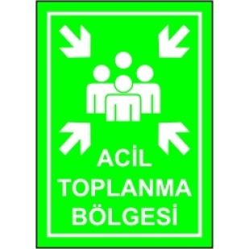 | ..............Cami veya ............Kur’an Kursu önündeki ortak kullanım alanı olan cami bahçesi toplanma alanı olarak belirlenmiştir.

Tablo 8 ACİL DURUMLARDA KURUM İÇİ ARANMASI GEREKEN KİŞİLERİN LİSTESİ

Adı ve Soyadı | Görevi | Telefonu

KAZA / OLAY DURUMUNDA HAREKET TARZI
Ağır Yaralanma
Kazazede ölmüş ise; savcılık gelene kadar olay yerine müdahale etme
HAYIR
EVET
Sağlıkçı (Hekim-Hemşire) gelince onun yardımcısı konumuna geç
GEREKİYORSA İLKYARDIM UYGULA

YAŞAM DESTEĞİ VER
ORTAM DEĞERLENDİRMESİ YAP
(Ortam ve Kendi Güvenliğini Sağla)

İLKYARDIM SERTİFİKAN VAR MI ?

KAZA – OLAYIN GERÇEKLEŞMESİ

İLK GÖREN TARAFINDAN BİRİM SORUMLUSUNA/İŞ GÜVENLİĞİ UZMANINA BİLDİRİLMESİ

Olay Elektrik Çarpması ise;
önce elektrik akımını kes, akımı kesmek mümkün değil ise kazazedeyi yalıtkan bir madde (tahta, ip, plastik vb.) kullanarak ortamdan uzaklaştır
Hasta/Yaralıya Müdahale Etme

Ortamda ilkyardımcı varsa onun yardımcısı konumuna geç

Hafif Yaralanma

AMBULANS İLE EN YAKIN SAĞLIK KURULUŞUNA GÖTÜR

Kaza araştırma raporu hazırla
(112 Komuta)

3 Gün İçinde SGK ya bildir
(İnsan Kaynakları Şubesi)

kaza araştırma raporu hazırla
(112 Komuta

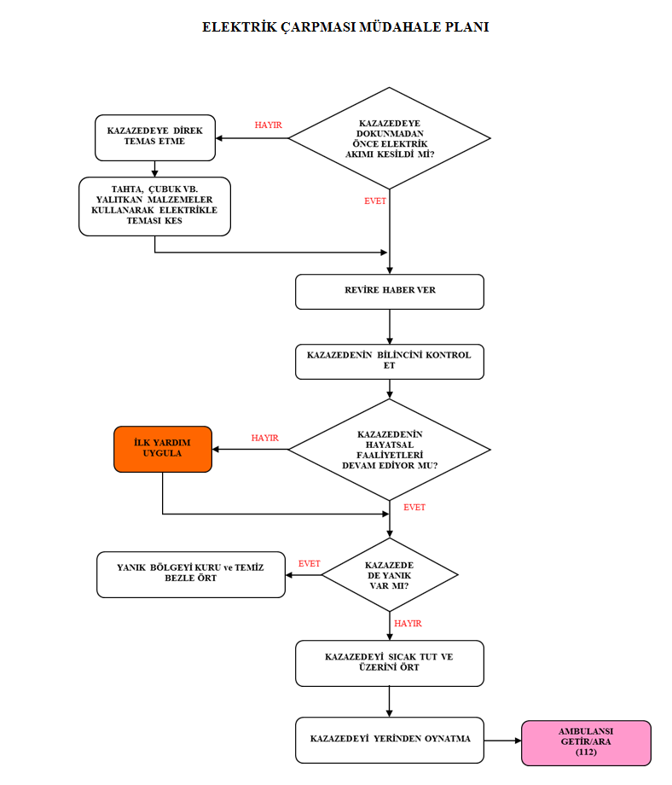

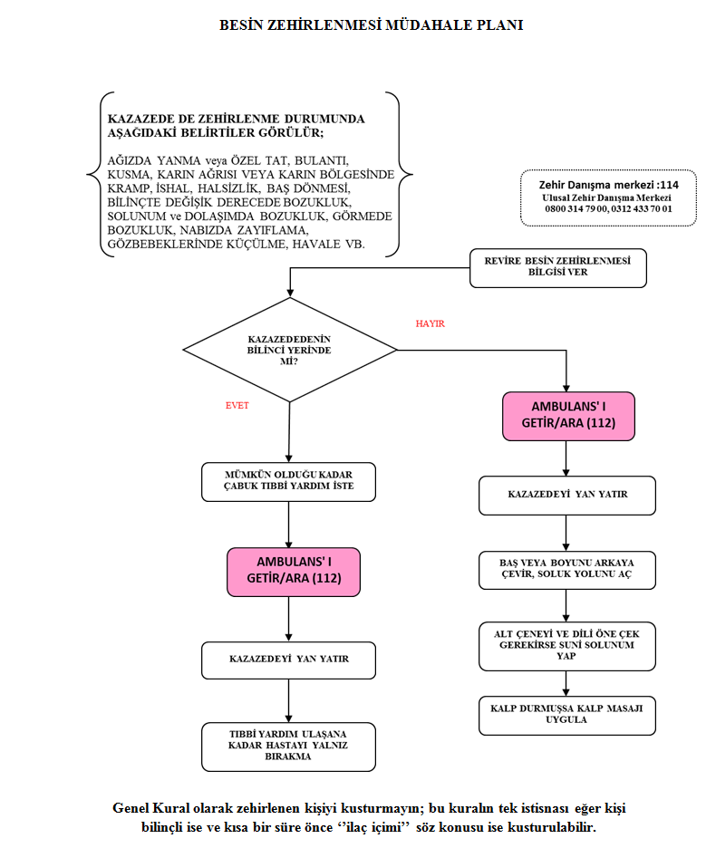

ACİL DURUMLARDA ARANACAK TELEFON NUMARALARI

- İtfaiye :110
- Emniyet :155
- Acil servis :112
- Jandarma :156
- Zehir Danışma :114
- Alo Trafik :154
- Sağlık Danışma :184
- Su Arıza :185
- Elektrik Arıza :186
- Doğalgaz Acil :187
- Telefon Arıza :121

Uygundur
.…. /…../2018

